Fundaciones Texas Today
Unidad 12: Gran Depresión

Nombre: |  | Fecha: |  | Punto:

Parques Estatales de Texas:
El legado del Cuerpo Civil de Conservación en el Estado de la Estrella Solitaria
El Cuerpo Civil de Conservación (CCC) desempeñó un papel importante en el establecimiento del sistema de parques estatales que tenemos hoy en Texas. El CCC ayudó a construir 56 parques estatales, locales y federales en Texas durante la década de 1930. Hoy en día, hay más de 90 parques estatales en Texas. Veintinueve de esos parques fueron establecidos por el CCC.  En esta lección, examinarás e informarás sobre un parque estatal que el Cuerpo Civil de Conservación ayudó a establecer durante la Gran Depresión. | 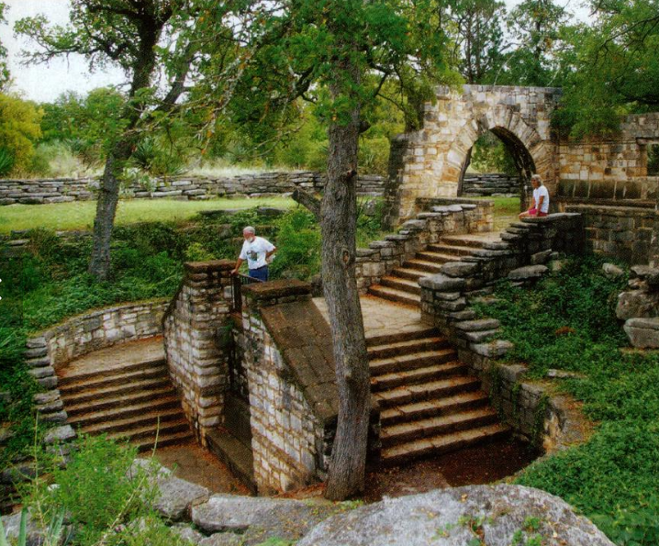  Figura 1: Parque estatal Longhorn Cavern, al noroeste de Austin. El portal a la historia de Texas.
Paso 1: Elige uno de los siguientes parques estatales de la lista siguiente. Rodea o resalta el parque que elijas. El número de página junto al parque elegido te muestra dónde encontrar información sobre tu parque en el siguiente paso.
Abilene (p.13) | Montañas David (p.24) | Lockhart (p. 34)
Balmorhea (p. 14) | Fort Parker (p. 25) | Caverna Longhorn (p. 35)
Bastrop (p. 15-16) | Garner (p. 26) | Meridiano (p. 36)
Gran Manantial (p.17) | Goliad (p. 27) | Misión Tejas (p. 37)
Blanco (p.18) | Isla Goose (p. 28) | Madre Neff (p. 38)
Bonham (p.19) | Huntsville (p. 29) | Palmetto (p. 39)
Buescher (p. 20) | Refugio Indio en Davis Mountains (p.30) | Palo Duro Canyon (p. 40)
Lago Caddo (p. 21) | Lago Inks (p. 31) | Reino de Zarigüeyas (p. 41)
Cleburne (p.22) | Lago Brownwood (p. 32) | Tyler (p. 42)
Dangerfield (p.23) | Lago Corpus Christi (p. 33)

Paso 2: Realiza una investigación online a través del Portal de Historia de Texas sobre el parque estatal que elijas. Sigue los pasos de la presentación para acceder al Portal a la Historia de Texas en cualquier navegador web y localizar el libro virtual de los Parques Estatales del Cuerpo Civil de Conservación en Texas.
Nombre de tu parque estatal:

Datos e información interesantes | Marca la ubicación aproximada de tu parque en el mapa.
 | 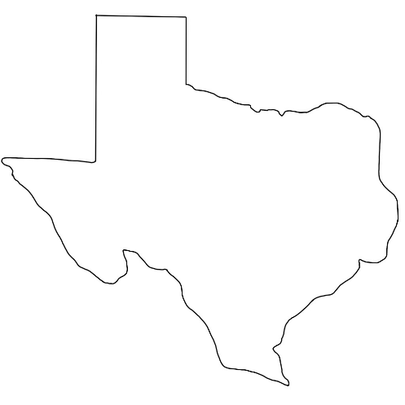

Identifica un término en tu lectura que pueda resultarte desconocido a ti o a tus compañeros. Busca la definición de este término. Escribe el término a continuación y explica lo que significa con tus propias palabras.

Trimestre 1:

Paso 3: Aprende de tus compañeros. Habla con UN compañero sobre su parque y comparte información sobre tu parque con él. Anota la información a continuación.
Parque #1:
Nombre de mi compañero de clase:

1 dato interesante | Ubicación aproximada | 1 Nuevo término y definición
 | 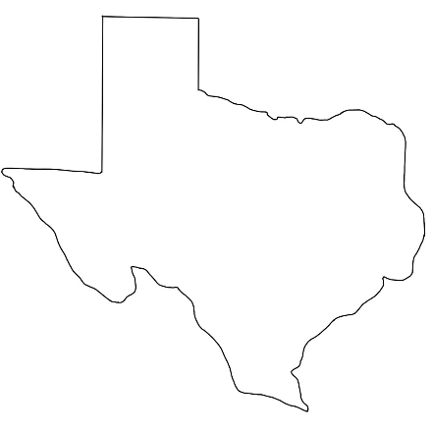

Paso 4: Lee y responde al siguiente prompt. Escribe tu respuesta en 3 a 5 frases completas.
Enunciado: ¿Cuál fue una de las formas en que el Civilian Conservation Corps fue significativo para Texas durante la Gran Depresión? ¿Cómo ha impactado el legado de la CCC a Texas y a los texanos hoy en día?
Una de las formas en que el Cuerpo Civil de Conservación fue significativo para Texas durante la Gran Depresión fue ___________________________________________________________________________ _____________________________________________________________________________________________________
El legado de la CCC ha impactado a Texas y a los texanos hoy al (a) eliminar el sistema de parques estatales para reducir impuestos y ahorrar dinero , (b ) ayudar a establecer numerosos parques estatales que siguen en funcionamiento hoy en día (c) reformar el sistema bancario para proteger las cuentas de ahorro de las personas y restaurar la confianza en los bancos estadounidenses.

